Вниманию организаций и индивидуальных предпринимателей!
В соответствии с Федеральным законом от 03.07.2016№ 237-ФЗ «О государственной кадастровой оценке» и приказом министерства от 28.09.2018 № 1444 в настоящее время на территории Самарской области проводится государственная кадастровая оценка следующих категорий земель:

- сельскохозяйственного назначения;
- промышленности; энергетики, транспорта, связи, радиовещания, телевидения, информатики, земли для обеспечения космической деятельности, земли обороны, безопасности и земли иного специального назначения;
- особо охраняемых территорий и объектов;
- лесного фонда;
- водного фонда.
По итогам определения кадастровой стоимости указанных категорий земель государственным бюджетным учреждением Самарской области «Центр кадастровой оценки» (далее – Учреждение) в форме электронного документа составлен проект отчета.
12.07.2019 сведения и материалы, содержащиеся в проекте отчета, в объеме, предусмотренном порядком ведения фонда данных государственной кадастровой оценки, размещены в фонде данных государственной кадастровой оценки на официальном сайте Федеральной службы государственной регистрации, кадастра и картографии в информационно-телекоммуникационной сети «Интернет» на пятьдесят дней.
Указанные материалы размещены на официальном сайте Федеральной службы государственной регистрации, кадастра и картографии (https://rosreestr.ru ) в разделе «Сервисы» – подраздел «Получение сведений из Фонда данных государственной кадастровой оценки» – «Проекты отчетов об определении кадастровой стоимости/проекты отчетов об итогах государственной кадастровой оценки».
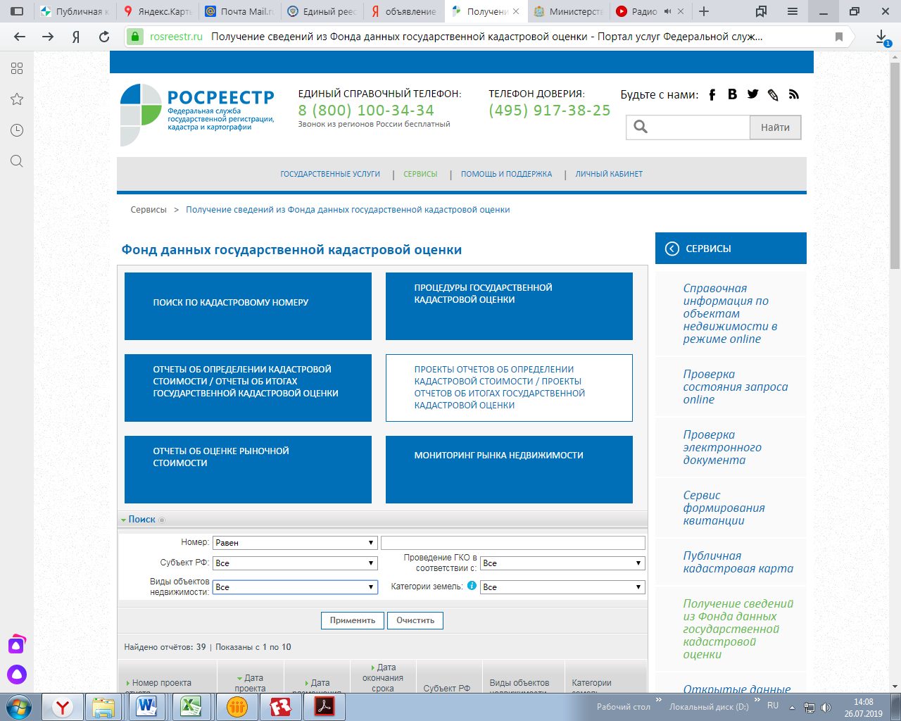
Также проект отчета, включая приложения, размещен на официальном сайте Учреждения (www.cko63.ru. ).
Замечания к проекту отчета в срок до 30.08.2019 могут быть представлены любыми заинтересованными лицами в Учреждение лично, почтовым отправлением или по электронной почте в форме электронного документа с использованием информационно-телекоммуникационной сети «Интернет».

Замечание к проекту отчета наряду с изложением его сути должно содержать:

1) фамилию, имя и отчество (последнее - при наличии) физического лица, полное наименование юридического лица, номер контактного телефона, адрес электронной почты (при наличии) лица, представившего замечание к проекту отчета;
2) кадастровый номер и (или) адрес объекта недвижимости, в отношении определения кадастровой стоимости которого представляется замечание к проекту отчета;
3) указание на номера страниц проекта отчета, к которым представляется замечание (по желанию).
К замечаниям могут быть приложены документы, подтверждающие наличие ошибок, допущенных при определении кадастровой стоимости, а также декларация о характеристиках объекта недвижимости.
Документы, подтверждающие наличие ошибок, допущенных при определении кадастровой стоимости, должны быть актуальны по состоянию на дату определения кадастровой стоимости (01.01.2019).

Прием замечаний к проекту отчета осуществляется:

- В форме электронного документа, подписанного электронной цифровой подписью заявителя на электронный адрес: zamechania@cko63.ru

- Почтовым отправлением в адрес ГБУ СО «ЦКО»: 443090, г. Самара, ул. Советской Армии, д. 180, строение 1, этаж 4, офис 1-18.

- При личном обращении в ГБУ СО «ЦКО» по адресу: 443090, г. Самара, ул. Советской Армии, д. 180, строение 1, этаж 4, Приемная. График работы: пн.-чт. с 09:00 до 18:00, пт. с 09:00 до 17:00, перерыв на обед 12:30-13:18

Подробная информация, в том числе форма декларации о характеристиках объектов недвижимости и порядок ее рассмотрения, размещена на официальном сайте Учреждения www.cko63.ru.

